

**Ubuntu12.04内核升级指导**

文档版本：V1.0.0

更新日期：2016.08.01

版权声明

版权所有©2015 深圳市广和通无线股份有限公司。保留一切权利。

非经本公司书面许可，任何单位和个人不得擅自摘抄、复制本文档内容的部分或全部，并不得以任何形式传播。

注意

由于产品版本升级或其他原因，本文档内容会不定期进行更新。除非另有约定，本文档仅作为使用指导，本文档中的所有陈述、信息和建议不构成任何明示或暗示的担保。

商标申明

为深圳市广和通无线股份有限公司的注册商标，由所有人拥有。



版本记录

|  |  |  |
| --- | --- | --- |
| 文档版本 | 更新日期 | 说明 |
| V1.0.0 | 2016-08-01 | 初始版本 |
|  |  |  |
|  |  |  |
|  |  |  |
|  |  |  |
|  |  |  |
|  |  |  |
|  |  |  |

适用型号

|  |  |  |
| --- | --- | --- |
| 序号 | 产品型号 | 说明 |
|  |  |  |
|  |  |  |
|  |  |  |
|  |  |  |
|  |  |  |
|  |  |  |
|  |  |  |

**目录**

1 准备环境 4

1.1 源码下载 4

2 源码解压 5

2.1 源码解压 5

# 准备环境

## 源码下载

* Linux内核源码下载地址：<https://www.kernel.org/pub/linux/kernel/> 根据自己需求下载对应源码
* apt-get install libncurses-dev,安装 make menuconfig时需要用到的库文件
* root权限

# 源码解压

## 源码解压

1. 本例下载源码linux-3.13.tar.gz，原系统内核版本执行uname -r命令查询：



2. 将下载的源码包在任意目录解决，本例解压目录(home/ght/)，并进入解压后的目录

1). tar -xvf /home/ght/Desktop/linux-3.13.tar.gz -C /home/ght/

2). cd /home/ght/linux-3.13/

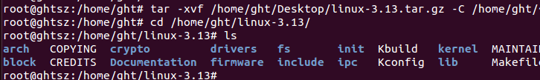

1. 拷贝默认内核配置

1). cp /boot/config-3.11.0-15-generic .config



1. 执行make menuconfig配置当前内核，并执行下述命令编译内核(耗时2小时以上)

1). make && make modules && make modules_install && make install

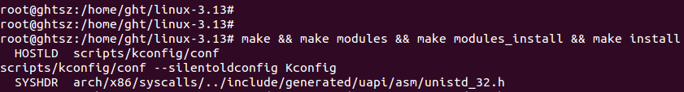

1. 编译完成后，对应的/boot/目录，将生成所需要的镜像文件。



1. 检查/boot/grub/grub.confg文件

查看此文件是否生成引导，如果没生成，则按照对应规则，将initrd跟vmlinux改成boot目录中的对应语句。

如图示两处：

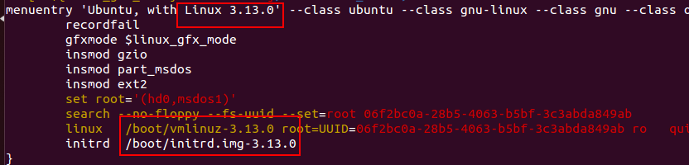

1. 修改添加完后，reboot系统， 选择对应升级后的内核选择，之后启动系统。

